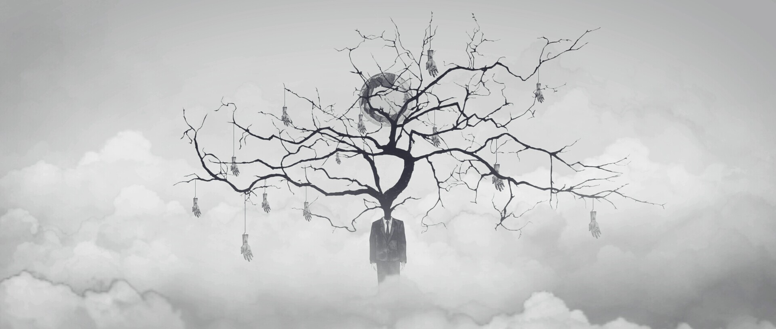
Vídeo Àsia.
10 vídeos per a repensar una dècada d’imatge en moviment
Casal Solleric
Dates: 14 desembre– 28 gener
Comissaria: Susana Sanz

En la darrera dècada, la creació audiovisual a Àsia ha experimentat un desenvolupament fulgurant. Un període que, no debades, coincideix amb la puixança econòmica de la Xina i Corea del Sud, així com amb un aparent gir hegemònic global que es reflecteix en una cada vegada més palesa presència asiàtica en el nostre escenari quotidià. A través d’una cuidada selecció del treball dels artistes i cineastes més reconeguts d’Àsia, aquesta exposició planteja una revisió de l’estat de la qüestió audiovisual i dels reptes de futur que afronten els seus creadors.
Enfront dels vídeos més reivindicatius d’artistes ja consagrats com Chen Chieh-jen; els treballs Llarga vida de Yao Jui-chung i Grans paraules de Ju Anqi mostren una àcida reflexió sobre els grans relats sociopolítics del segle XX, a un costat i a l’altre de l’estret de Taiwan. Una mirada que hereta l’emergent generació d’artistes d’Àsia, com mostra l’amarg comiat a l’idealisme de Ding Shiwei en Adéu Utopia. Els creadors que aquí presentam han crescut amb un major accés a la informació i a l’art contemporani de l’estranger que els seus predecessors. No obstant això, en els seus treballs existeix una intencionada tornada a les claus de l’art tradicional com la pintura amb tinta xinesa o la cal·ligrafia; una tornada a l’analògic i manual, com apreciam en Sense títol de Guoxi. Aquesta recerca de l’artesanal no és més que un intent repetit de teixir un relat propi i en primera persona. Aquesta reivindicació de l’individu conduirà Hsu Che-yu i Cheng Ran a crear els seus vídeos en forma de diari.
Precisament, Diari d’un boig de Cheng Ran ens permet introduir un altre element clau en l’esdevenir de la creació audiovisual asiàtica: la hibridació. La seva obra experimental denota la frontera cada vegada més difusa que existeix entre el cinema d’autor, la videocreació, el videoclip i el documental. Així, L’ésser i el no-res de Su Hui-yu porta a la memòria el primer cinema de la nova ona taiwanesa, els plans distanciats i la lentitud de la càmera de Hou Hsiao-hsien. En les boirines de Missatge al futur de Ma Haijiao trobam el Tarkovsky de Nostàlgia en forma de documental al voltant de la situació dels refugiats sirians a Europa. Aquest viatge audiovisual fronterer també és realitzat per nombrosos cineastes com Yu Depeng, al qual el vídeo li serveix com a instrument de recerca de la gramàtica de la imatge, per a subvertir les encotillades estructures de la indústria cinematogràfica. Tal com varen fer Tsai Ming Liang o Apichatpong Weerasethakul, que després de triomfar en els festivals de cinema més reconeguts del món han trobat en la videocreació una vàlvula de fugida. Cineastes que es llancen al videoart, artistes que volen fer cinema. Aquesta cartografia complexa del territori de la imatge dels nostres dies obre les portes a un nou futur, el de la “imatge en moviment”.

ACTIVITAT
“Action: Encuentros con el videoarte asiático”.

Casal Solleric
Passeig del Born, 27
07012 Palma (Illes Balears)
Telèfon: 971722092
solleric@palma.cat

Horari:
De dimarts a dissabte, de 11 a 14 h i de 15:30 a 20:30 h
Diumenges i festius, de 11 a 14:30 h
Dilluns tancat



